Матвеево-Курганский отдел образования
Муниципальное бюджетное общеобразовательное учреждение
Анастасиевская средняя общеобразовательная школа
Имени Почетного работника образования РФ В.А.Гретченко

Сообщение на тему

«Использование инновационных технологий на уроке »

Нефедова Н. Г.,
учитель начальных классов,
первая квалификационная категория

с.Анастасиевка
Одна из инновационных технологий, используемых мною на уроках – это методика О. Л. Соболевой. На уроках русского языка я очень активно использую комплект наглядных пособий, разработанный О. Л. Соболевой. Две методики, используемые в этом комплекте, условно названы логической и ассоциативной. Та и другая в конечном итоге решают одну задачу - помочь ребенку усвоить и осмыслить информацию. Ассоциативная методика предполагает представление этой информации в форме метафоры и позволяет войти в тему через художественный образ. В принципе любую тему можно изучать по обеим методикам. Соединение их в одной теме – самый результативный вариант: он создает своего рода «стереоскопический эффект». В обучении желательно использовать резервы обоих полушарий мозга, только тогда процесс обучения может стать гармоничным. В комплекте наглядных пособий О.Л. Соболевой одни темы представлены с преобладанием ассоциативной методики, другие – логической (введены схемы, алгоритмы, опорные сигналы). В нескольких пособиях эти методики находятся в относительном равновесии.
При использовании любой из методик возможна и необходима игровая форма, которая присутствует в каждом из пособий. Не элементы игры, не отдельные игровые фрагменты, а именно игра. Игра – естественный способ жизни ребенка во всех ее проявлениях, в том числе в познании мира и основ наук. И, следовательно, игра - единственная форма обучения, не предполагающая ни какого насилия над мозгом ребенка. Со всеми наглядными пособиями, входящими в этот комплект, можно и нужно играть.
Среди ассоциативных пособий следует выделить два типа, в зависимости от характера использования ассоциативной методики.
1. Пособия, где в основе метафоры,- аналогия. Как известно, аналогия чаще всего проводится между двумя сеществующими объектами или понятиями. В данном пособии — это фантастическая аналогия, то есть аналогия между существующим и вымышленным. Это самый привлекательный для детей вид аналогии. Такая аналогия — самый эффективный стимул для пробуждения фантазии, с ней удобно и интересно играть. Большинство ассоциативных пособий опирается именно на этот методический принцип.
2. Пособия, в которых все строится на ассоциативных «привязках», помогающих осмыслить и запомнить информацию.
В обоих случаях включается и возбуждается эмоциональная память ребенка, а это — необходимое и важнейшее условие эффективности обучения.
Пособия предназначены для развивающего обучения — не столько потому, что позволяют в определенной степени выйти за рамки стандартной программы, столько потому, что они действительно развивают. Что именно? Гибкость, самостоятельность и динамичность ума, способность генерировать идеи, мыслить ассоциациями, мыслить аналитически, воспринимать и разгадывать замысел авторов и художников. Эти рисунки позволяют отстраниться от привычного, взглянуть на уже известное по-новому и тем самым избежать инерции мышления и формирования мыслительных стереотипов, которые неизбежно становятся преградой на пути к овладению любой творческой деятельностью.
Развиваются речь, логика, образное восприятие, чувство прекрасного и, конечно, не в последнюю очередь — интерес к предмету, изучение которого, несмотря на великолепие и богатство русского языка, не так-то просто превратить в увлекательное занятие. Пособия Соболевой О.Л. Помогут ребенку получить удовольствие и удовлетворение не только от результата, но и от самого процесса учения.
Некоторые пособия в первый момент пугают тем, что в них « всего слишком много»: персонажей, линий, фигур, текста разного цвета и т. д. Этого не нужно бояться. А вот что очень нужно. В первое мгновение нырните в такую картинку с головой, погрузитесь в нее и почувствуйте только одно: как там красиво! Как не хочется выходить! Оставайтесь в ней, только теперь осмотритесь потихоньку: иллюзия нагроможденности исчезнет, и постепенно очень ясно проступит каждый элемент, каждая деталь. Это вроде чудесного фокуса: уже не тесно, уже не давят рамки небольшого формата, все совершенно прозрачно. Вы видите рисунок «изнутри». Вот теперь можно включаться в работу. Или в игру. В данном случае это одно и тоже.
Когда и как использовать пособия? Практически каждое из них можно использовать на любом этапе работы с учебным материалом:
- непосредственно перед объяснением — как материал для наблюдений;
- в процессе объяснения — как основной, стержневой компонент;
- при закреплении темы;
- в процессе контроля за усвоением материала;
- при проверке творческих и интеллектуальных возможностей ребенка.
Это пособия «многократного действия». К ним можно возвращаться, как к хорошей книге, потому что практически в каждом из них есть то, что лежит на поверхности, и то, что составляет его «подтекст», внутренний план. Эти пособия учат главному — думать.
Формат пособий позволяет использовать рисунки не только на уроке, но и в качестве пассивной наглядности: их можно развесить по стенам класса и дать возможность ребятам не спеша, подолгу, по собственному желанию рассматривать все, что на них изображено. Польза в этом случае будет не только от пособий, с которыми уже играли на уроке, но и от тех, с которыми только предстоит играть. Я говорю «играть», потому что любая работа с этими пособиями — в той или иной степени игра.
Несколько слов о самих темах. Сейчас большое количество учебников. Одни и те же темы по разным учебникам изучаются в разных классах. Поэтому в этом комплекте выбраны двадцать тем из всего курса начальной школы, чтобы этими пособиями можно было пользоваться в любом классе, при любых учебниках и программах, с опережением и без него: существительные не перестанут быть существительными, и слова по-прежнему будут переноситься по слогам.
Более того, эти пособия могут работать при любом контингенте учеников — от гимназического класса до класса коррекции, просто использовать их нужно по-разному.
Как выбраны темы? Во-первых , авторы взяли центральные: звуки и буквы, части речи, падежи, типы склонения, типы спряжения, времена глагола, простые и сложные предложения; из орфографии: заглавная буква в написании слов, перенос, разделительный мягкий знак и др.
А во-вторых , обыграли то, что ребята обычно усваивают с трудом: особенные буквы Я,Е,Ё,Ю, обозначение мягкости согласных на письме, спряжение глаголов в настоящем времени, сложное будущее время глагола.
Подробнее остановлюсь на пособии « Части речи. Общее понятие».
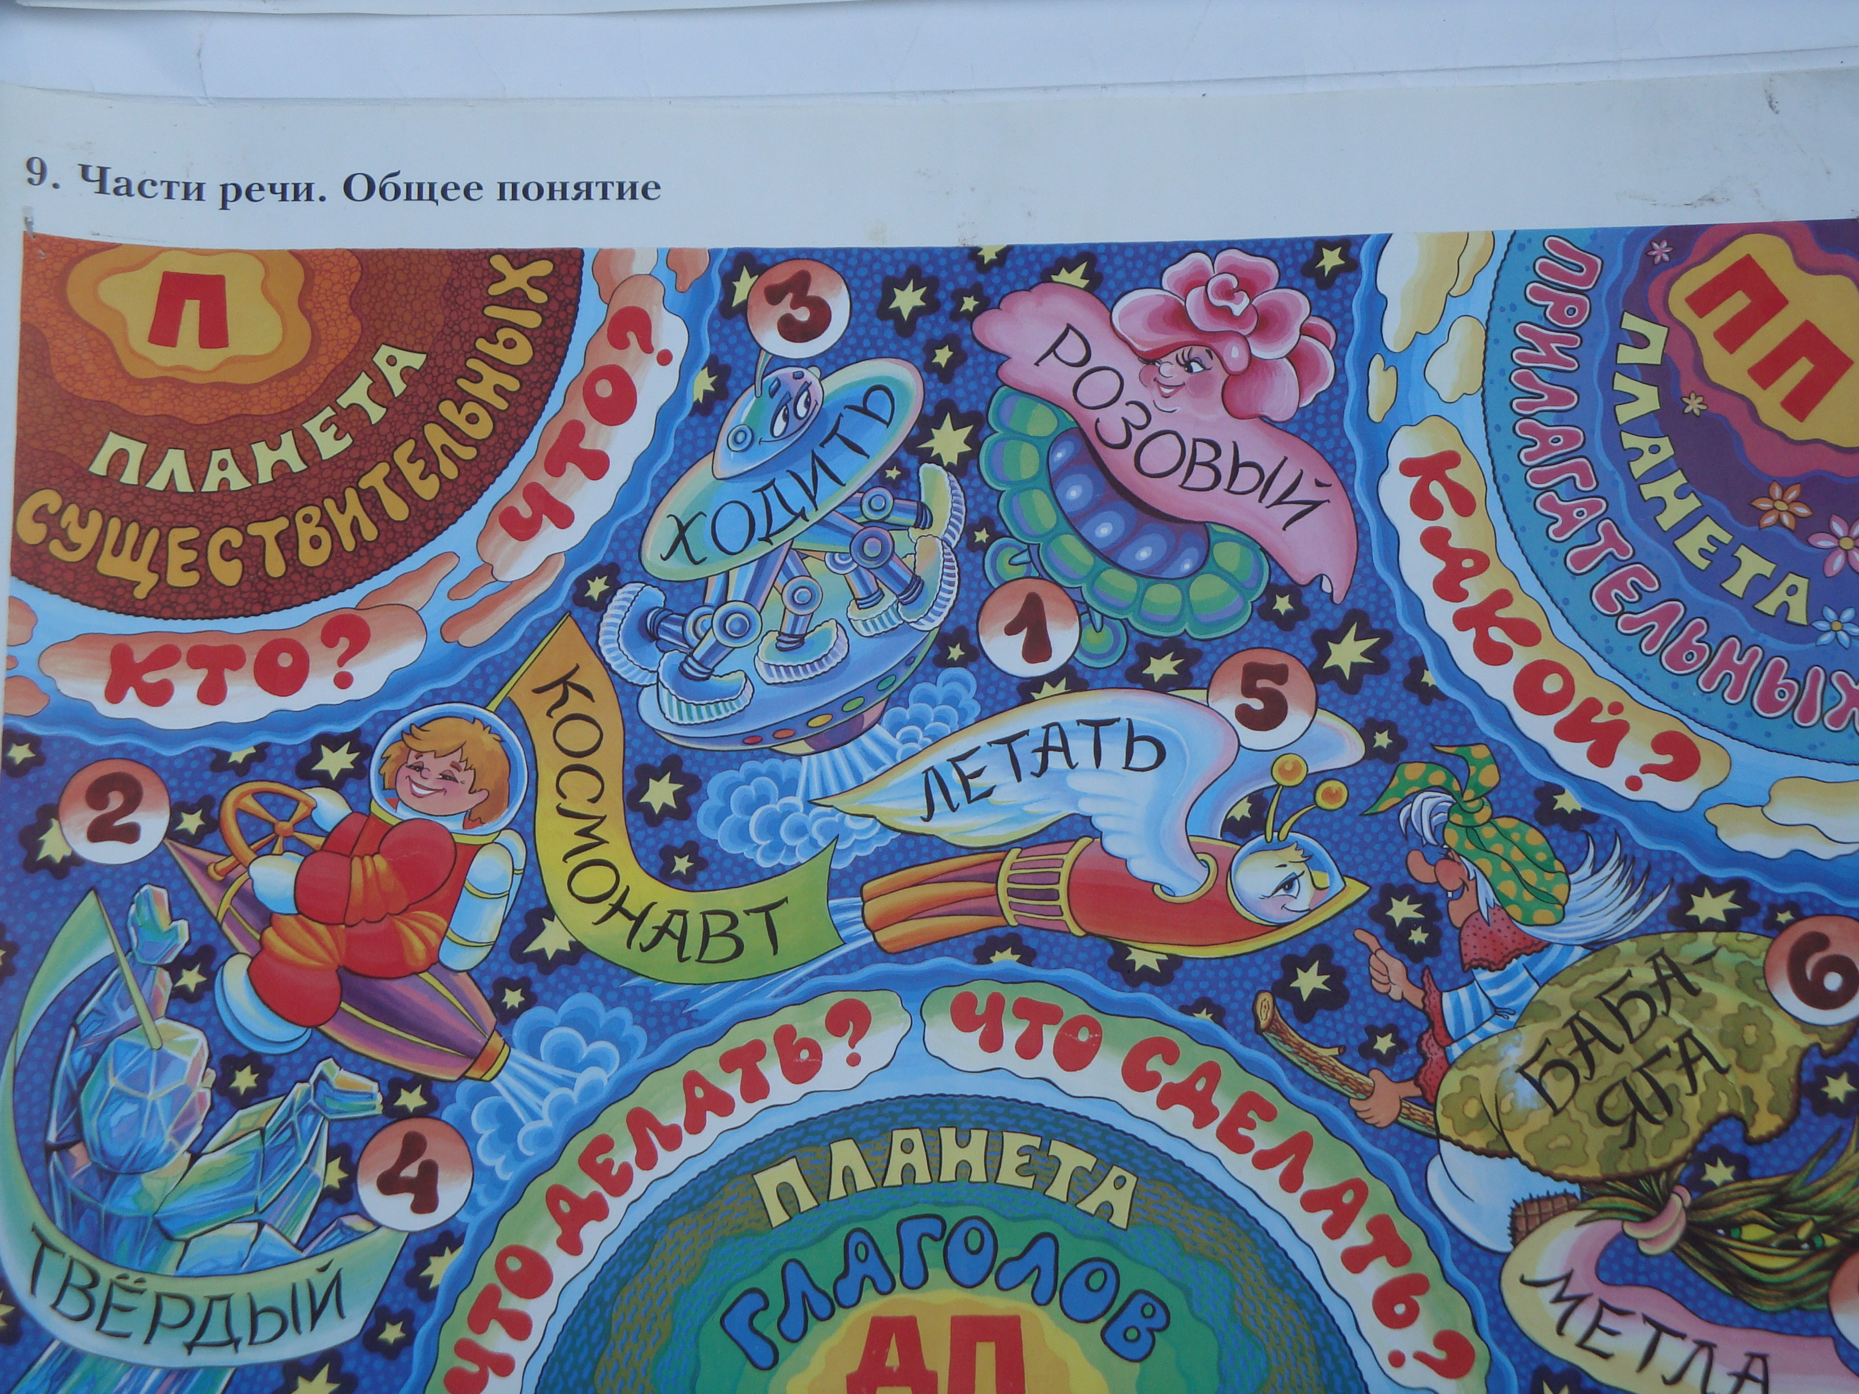
В пособии задействованы три части речи, которым в начальной школе уделяется больше всего внимания: существительное, прилагательное, глагол.
Это пособие построено на космических ассоциациях, в него включены элементы опорных сигналов. Кроме того, оно представляет собой игру-задание, предполагающую цифровые ответы.
Итак, по порядку. Прежде всего, выделим информацию, которая сконцентрирована в рисунке.
Есть на свете очень важные части речи: существительное, прилагательное, глагол. На рисунке они представлены в виде планет.
Каждая часть речи что-нибудь обозначает, то есть у каждой части речи есть свое особое значение. Эти значения зашифрованы прямо на планетах. Вот три шифра: П, ПП, ДП (предмет, признак предмета и действие предмета).
Значения части речи, как в зеркале, отражаются в вопросах, которые «ей» задают. На рисунке даны вопросы к начальной форме. Для существительного это вопросы именительного падежа. Для прилагательного — вопрос к форме мужского рода именительного падежа единственного числа. Для глагола — вопросы к неопределенной форме глагола (инфинитиву). Важно объяснить детям, что «кого?» и «чего?», «кому?» и «чему?» и т.д. – это только формы вопросов «кто?» и «что?», а вопросы «какая?», «какое?», «какие?» - это различные формы вопроса «какой?». То же относится и к глагольным вопросам. Правда к прилагательному есть и другой, самостоятельный, вопрос – «чей?». В начальных классах его можно и не давать, но можно и дать. Это решать учителю.
Смотрите! В космосе почти не осталось места: кто в нем только не летает? Но если приглядеться, то мы увидим семь слов, каждое из которых ищет в космосе свою родную планету. Кто-то выбрал верное направление, а кто-то вот-вот заблудится.
Вот что могут сделать дети.
Определить, кто из космических путешественников, к какой планете должен направляться. Ответы можно давать устно, а можно и письменно. Лучше и интереснее сделать это с помощью цифр. Каждое слово-путешественник на рисунке имеет свой номер. Можно, например, выписать в тетрадь шифр каждой планеты и рядом с ним – нужные номера ( П – 2, 6, 7; ПП – 1, 4; ДП – 3, 5). Свои ответы ребята должны обосновать, а доказательства отыскать в космосе.
Рассказать, как художник передал на рисунке значения прилагательных и глаголов. Ведь это очень трудно – рисовать глаголы и прилагательные! Пусть ребята ответят на вопросы:
-Как передано значение качества у слова ТВЕРДЫЙ? ( Летящее существо, состоящее из кристаллов.)
-А значение цвета у слова РОЗОВЫЙ?
-Почему один из персонажей имеет целых шесть ног, а другой крылья?
-Зачем это нужно художнику?
Глядя на пособие, составить связный ответ о каждой из трех частей речи по такому плану: название части речи, ее значение, вопросы к ней и примеры. На материале этого пособия можно научить детей составлять определение любой части речи, а также план рассказа о ней.
Этот рисунок относится к тому типу пособий, которые служат не просто материалом для наблюдений или иллюстрацией к объяснению учителя, но еще и тем материалом, на котором приобретается навык; в данном случае – навык разграничения частей речи.
Это пособие так называемого « открытого» типа. Это означает, что оно не замкнуто в самом себе, ребята могут его развить и продолжить. Для этого им достаточно сделать и принести на уроки своих персонажей (из бумаги или картона). С помощью магнитной доски можно «расширить », населив его множеством существительных, прилагательных и глаголов.
Работая по конкретным темам (род существительного, одушевленность-неодушевленность, типы склонения существительного, типы спряжения глагола ), можно продолжить игру. Для этого предложите ребятам поселить на планетах или направить к ним на летательных аппаратах существительных разного рода и типа склонения, глаголы разного спряжения и т.д.
В конце изучения любой из трех частей речи желательно вернуться к пособию и предложить ребятам рассказать о планете все, что они узнали на уроках.
В дальнейшем при изучении других частей речи (например, местоимения) также можно использовать ассоциативный ряд, связанный с планетами.
Форма подачи информации в этом пособии позволяет говорить об обозначениях П, ПП, ДП как об элементах опорных сигналов ( а не просто аббревиатурах). Эти элементы могут подтолкнуть ребят к «шифрованию» любой другой информации, которую они изучают, то есть к самостоятельному созданию опорных сигналов или их элементов.
Очень полезно, если ребята поучатся рисовать глаголы и прилагательные, передавая различными средствами их значения. Это будет способствовать формированию грамматического мышления и одновременно развитию деятельной фантазии.

